02. Juli 2015

"Minions" im Kino

Die gelben Bengel retten den Film

Von Felix Bayer

Pille mit Brille und Latzhose: Das Aussehen der Minions ist so einprägsam wie ihr Gebrabbel. Nun bekommen die heimlichen Helden der "Ich, einfach unverbesserlich"-Filme die Hauptrolle. Kann das gut gehen?

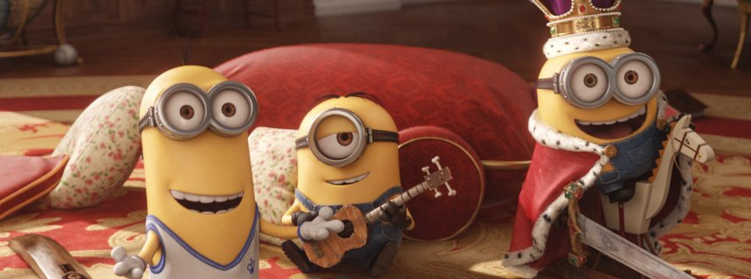

Ob Bahlsen-Keks, Capri-Sonne oder Tic Tac: Wer derzeit mit Kindern im oder kurz vor dem Grundschulalter einkaufen geht, wird nicht übersehen können, dass die Minions im Anmarsch ins Kino sind. Die Macher von "Ich, einfach unverbesserlich" haben, quasi nebenbei, eine popkulturelle Ikone erschaffen - und nun soll ihr Ruhm einen ganzen Film tragen.

Verdient haben die kleinen Minions den großen Auftritt allemal! Im überraschend erfolgreichen Animationsfilm "Ich, einfach unverbesserlich" waren sie noch die heimlichen Helden, die für die erlösenden Lacher sorgten, wenn die Läuterungsgeschichte des Bösewichts Gru zu süßlich zu werden drohte.

Bei der Fortsetzung, dem bisher profitabelsten Film des Universal-Filmkonzerns, hatten die gelben Wesen Gru und seine drei Adoptivtöchter schon fast an den Rand gedrängt mit ihren Streichen und Missgeschicken, ihrem Gewusel und Gelächter.

Nun also bekommen die Minions die Hauptrolle, ihr Film ist eine Art Prequel zu den "Ich, einfach unverbesserlich"-Filmen und erzählt die Geschichte, wie die winzigen Dienerlein eigentlich zu ihrem Meister kamen.

Diese Helfer sind ein Risiko für Dracula und Napoleon

Die Prämisse dazu ist, dass Minions immer nach dem größtmöglichen Bösewicht suchen. Eigentlich um ihn zu unterstützen, aber in Wahrheit stellen sie mit ihrer Tollpatschigkeit ein großes Risiko dar, wie in der brillanten Einstiegsmontage des Films nacheinander ein Tyrannosaurus, Graf Dracula und Napoleon erfahren müssen.

Hier wird schon zweierlei festgelegt, was den ganzen Film über durchgehalten wird: Die Gags kommen in einem Tempo, dem wahrscheinlich nur Kinder wirklich folgen können. Und sie sind voller Anspielungen, die nur das erwachsene Begleitpersonal ansatzweise entschlüsseln dürfte. Da ist der "Minions"-Film ganz auf der Höhe heutiger Animationsfilmkunst.

Dagegen schwächelt der Film überraschend stark auf dem Feld der Figurenzeichnung. Die Minions sind von der Idee her Massenwesen, doch um einen eigenen Spielfilm tragen zu können, glaubten die Macher um den "Ice Age"-Produzenten Chris Meledandri, dass individuelle Charaktere geschaffen werden müssen.

Zurückgezogen in einer Eishöhle, sind die Minions ohne Bösewicht, dem sie dienen könnten, depressiv geworden. Drei Minion-Individuen machen sich auf den Weg, einen neuen Chef zu suchen. Sie werden äußerst plakativ mit Eigenschaften (schlau, hungrig, schüchtern) und Erkennungszeichen (ein Tick größer, Ukulele dabei, mit Kuscheltier) versehen.

Swinging Sixties statt Pharrell Williams

Trotzdem: Sobald die Geschichte in Schwung kommt, wird schnell unübersichtlich, wer nun Kevin ist, wer Stuart und wer Bob. Das hat bei den "Pinguinen aus Madagascar", dem anderen Animationsfilm-Spinoff der jüngeren Zeit, besser funktioniert.

Ziemlich hanebüchen verläuft auch die Handlung: Mit großem Aufwand führt das Drehbuch von Brian Lynch ("Hop - Osterhase oder Superstar") die Super-Schurkin Scarlet Overkill ein, die Minions finden sie bei der "Villain-Con", einer Schurken-Messe, und reisen mit ihr nach London, wo sie helfen sollen, die Krone der Queen zu stehlen.

Doch anders als Gru in den "Ich, einfach unverbesserlich"-Filmen entwickelt sich Scarlet Overkill nicht wirklich weiter, sie bleibt ebenso Abziehbild wie ihr Mann, ein genialischer Gadget-Erfinder im Mod-Look.

Weil das Abenteuer im Swinging London spielt, ist auch der Soundtrack geprägt von Sixties-Klassikern, von den Kinks oder The Who. Ganz nett, aber wohlbekannt und deshalb kein Vergleich zu den neuen Hits, die Pharrell Williams zuvor beisteuerte, wie etwa "Happy".

Linguisten aufgepasst!

So richtig scheitern konnte der "Minions"-Film aber wohl sowieso nicht, dafür sind die gelben Bengel einfach zu unwiderstehlich. Insbesondere die Schadenfreude lässt alte wie junge Zuschauer so befreiend lachen, wie schon zu "Tom & Jerry"-Zeiten oder bei den Tortenschlachten der Stummfilmära.

Stumm sind sie nicht, die Minions, auch wenn sie keine herkömmliche Sprache sprechen. Aber ihr Kauderwelsch hat tatsächlich seine eigene Struktur, sein eigenes Vokabular, das sich jetzt auf Spielfilmlänge so richtig bewundern lässt.

Einige der Worte kommen aus dem Englischen, vielleicht auch aus dem Deutschen, aber besonders geprägt wird das Minions-Gebrabbel von Verballhornungen aus dem Spanischen, Italienischen und Französischen - vage Europäisch jedenfalls. Gesprochen werden sie wieder von dem Co-Regisseur aller drei Filme, dem Franzosen Pierre Coffin. Reichlich Analysematerial für Linguisten mit Sinn fürs Populäre!
Diese Minions, sie werden in Erinnerung bleiben, als Figuren unseres Jahrzehnts, wenn die Tic Tacs aufgelutscht sind und der Plot längst vergessen. Ein Farbton ist schon nach ihnen benannt- und ein dritter "Ich, einfach unverbesserlich"-Film längst geplant.

URL:
http://www.spiegel.de/kultur/kino/minions-3d-die-gelben-bengel-retten-den-film-a-1041499.html

© SPIEGEL ONLINE 2015

